Q1. 随机生成一个包含100个数字的list，将其写入文件，然后从文件中读取出来文件内容，将其排序（升序）后写入另一个文件。

1用random模块随机生成包含100个数字的list

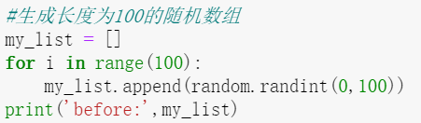

2将该list写入f1.txt文件，数与数之间用空格分隔开，最后一个数后不加空格

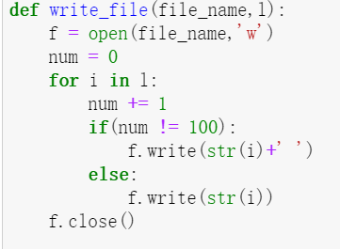



3从f.txt文件中读出list，并将每个元素转回int类型

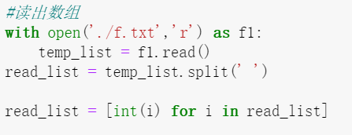

4用计数排序方法，升序排序，写入f2.txt

计数排序方法：找出待排序的数组中最大和最小的元素；统计数组中每个值为i的元素；出现的次数，存入数组 C 的第 i 项；对所有的计数累加（从C中的第一个元素开始，每一项和前一项相加）；反向填充目标数组：将每个元素i放在新数组的第C(i)项，每放一个元素就将C(i)减去1

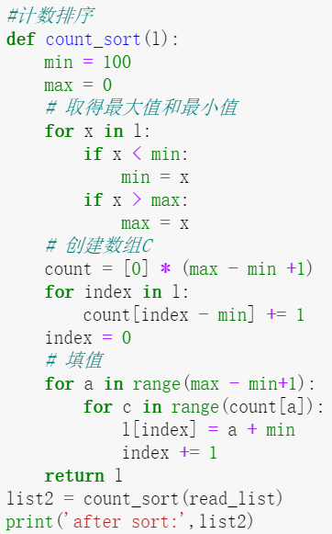

5. 结果写回txt



输出结果：

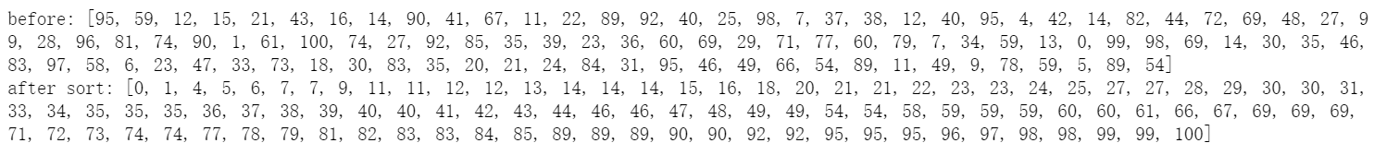

平均/最好/最坏时间复杂度o(n+k)，空间复杂度o(k)

Q2.给定一个文件，可以从本作业附件中下载。统计其中每个单词出现的次数，并对其进行排序（倒序）。

1读取txt

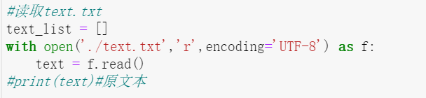

2清洗标点符号

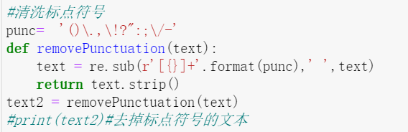

3将文本拆分成单词

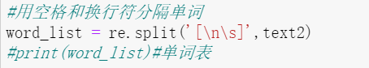

4统计词频并排序

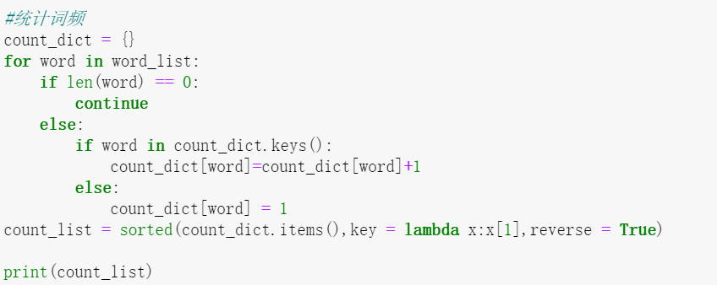

结果

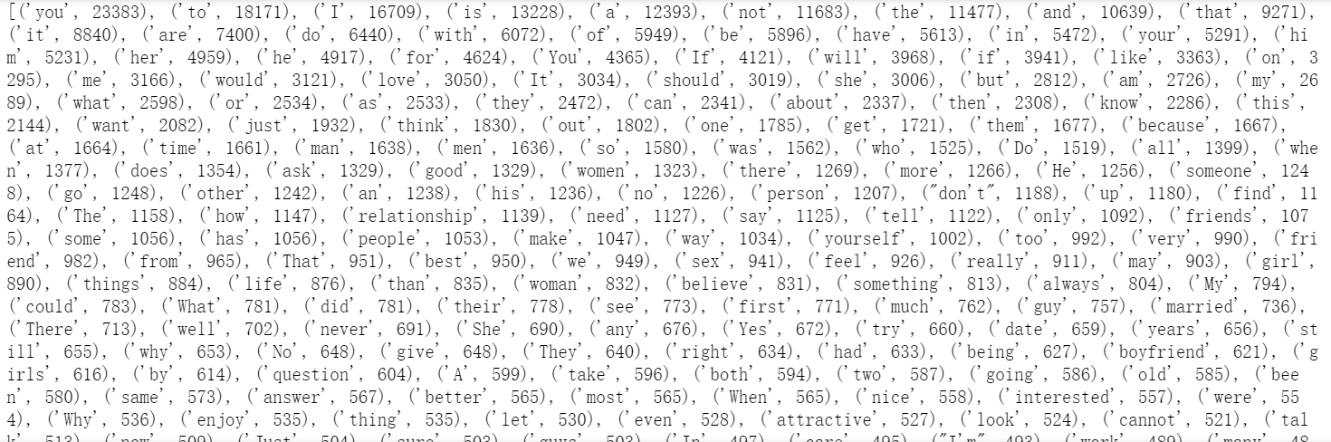

平均/最坏时间复杂度o(nlogn)，最好时间复杂度o(n)，空间复杂度o(n)